Международная научно-практическая конференция

С 9 по 11 октября 2012 года в г. Златоусте Челябинской области состоялась XVI Международная научно-практическая конференция «Урал: развитие культурно-образовательной среды региона в условиях социального многообразия». География участников широка: педагоги, заместители директоров, директора и сотрудники институтов повышения квалификации из Челябинска, Магнитогорска, Москвы, Салехарда, Ульяновска, Белоруссии, Германии и муниципальных округов и районов Челябинской области. Научным руководителем XVI МНПК был доктор педагогических наук, профессор МИОО, академик МАНПО Третьяков П.И., руководители научных секций профессора Московского института открытого образования Шарай Н.А., Лебедев В.В., Нечаев М.П. и другие. Наш район представляли директора Приморской и Магнитной школ Шишлонова О.В., Войтова Е.М., они участвовали в работе секции «Развитие культурно-образовательной среды общеобразовательного учреждения».
В рамках конференции состоялись заседания секций по различным темам, посещения дошкольных, общеобразовательных учреждений, путешествие по различным образовательным маршрутам.
Состоялся колоссальный обмен опытом по развитию культурно-образовательной среды общеобразовательных учреждений, учреждений дополнительного образования. Мы увидели на примере школ, детских садов, учреждений дополнительного образования Златоустовского городского округа слаженную работу министерств образования и науки, культуры, физкультуры спорта и туризма, социальных отношений. Посетили дом творчества, детскую юношескую спортивную школу – колыбель команды-победительницы по водному поло – «Уралочка», церковно-приходскую школу, станцию детского туризма. Поразил МБДОУ детский сад «Лесная сказка», где в качестве приоритетной деятельности – экологическое воспитание дошкольников. Созданы детская поисково-исследовательская лаборатория, познавательная комната, фито-огород, пункт скорой помощи для растений и животных, экологическая тропа, зоосад, мини-теплица, метеостанция. Здесь предоставляется в целях удовлетворения запросов родителей и развития воспитанников широкий спектр дополнительных образовательных услуг: ритмика, театральная деятельность, изодеятельность. Глубокое впечатление произвело на всех театральное занятие: дети еще не все умеют говорить, а уже представляют театральные зарисовки.
При подведении итогов конференции приятно было услышать положительный отзыв об интересной работе педагогов из «сельской глубинки» Агаповки от руководителя научной секции, профессора Московского института открытого образования Нечаева М.П. Мы старались, представили опыт проектной деятельности наших ребят, развитие самостоятельности учащихся через социальное проектирование, рассказали о наиболее важных, социально-ориентированных проектах, реализованных в нашей школе под руководством педагогов. По итогам работы конференции опубликован сборник, куда вошла статья Войтовой Е.М. о развитии проектной деятельности как факторе развития культурно-образовательной среды в общеобразовательном учреждении, директорам вручены грамоты за активное участие в работе научно – практической конференции. Мы не только привезли из Златоуста сувениры об этой замечательной земле, завязали интересные контакты с творческими педагогами, но и подтвердили глубокую уверенность в том, что никакие инвестиции в образование не смогут достичь результата без главной инвестиции - любви и преданности своему делу педагогов, на плечах которых и держится вся модернизация. Без этого главного, не было бы такого результата у педагогов Златоустовского городского округа, не было бы такого успеха в проведении научно – практической конференции на Уральской земле.
20 ноября в рамках внеклассной работы по английскому языку для старшеклассников было проведено мероприятие «Вечер британских традиций». В ходе подготовки был изучен материал по страноведению, посвященный празднованию в Великобритании, Канаде и Соединённых Штатах Америки «Дня всех святых».
В ходе подготовки ребята разучивали песни, диалоги, сценки на английском языке, подготовили костюмы и забавные конкурсы. Организаторы «Вечера британских традиций» учителя английского языка Буранбаева А.Н., Войтова Е.М. Вечер прошёл в тёплой и дружественной атмосфере. Не было нарушителей дисциплины.
Так держать, ребята! Вас ждёт новая встреча из цикла «Обычаи и традиции англо- и немецко-говорящих стран».
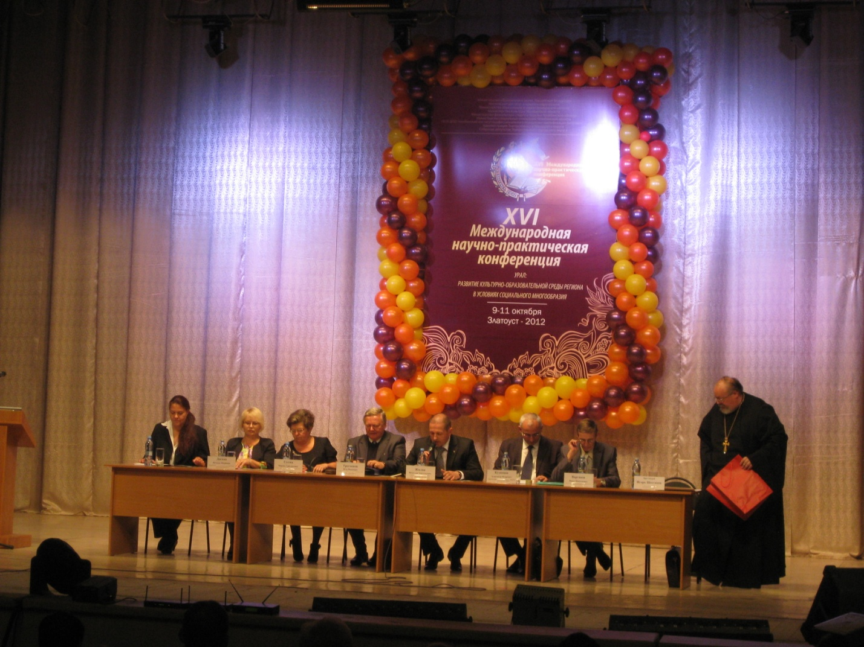
Открытие XVI международной научно-практической конференции. Пленарное заседание. Третьяков П.И. - доктор педагогических наук, профессор МИОО, академик МАНПО, научный руководитель конференции; Жилин В.А. – Глава Златоустовского ГО; Кузнецов А.И. – министр образования и науки Челябинской области и другие.
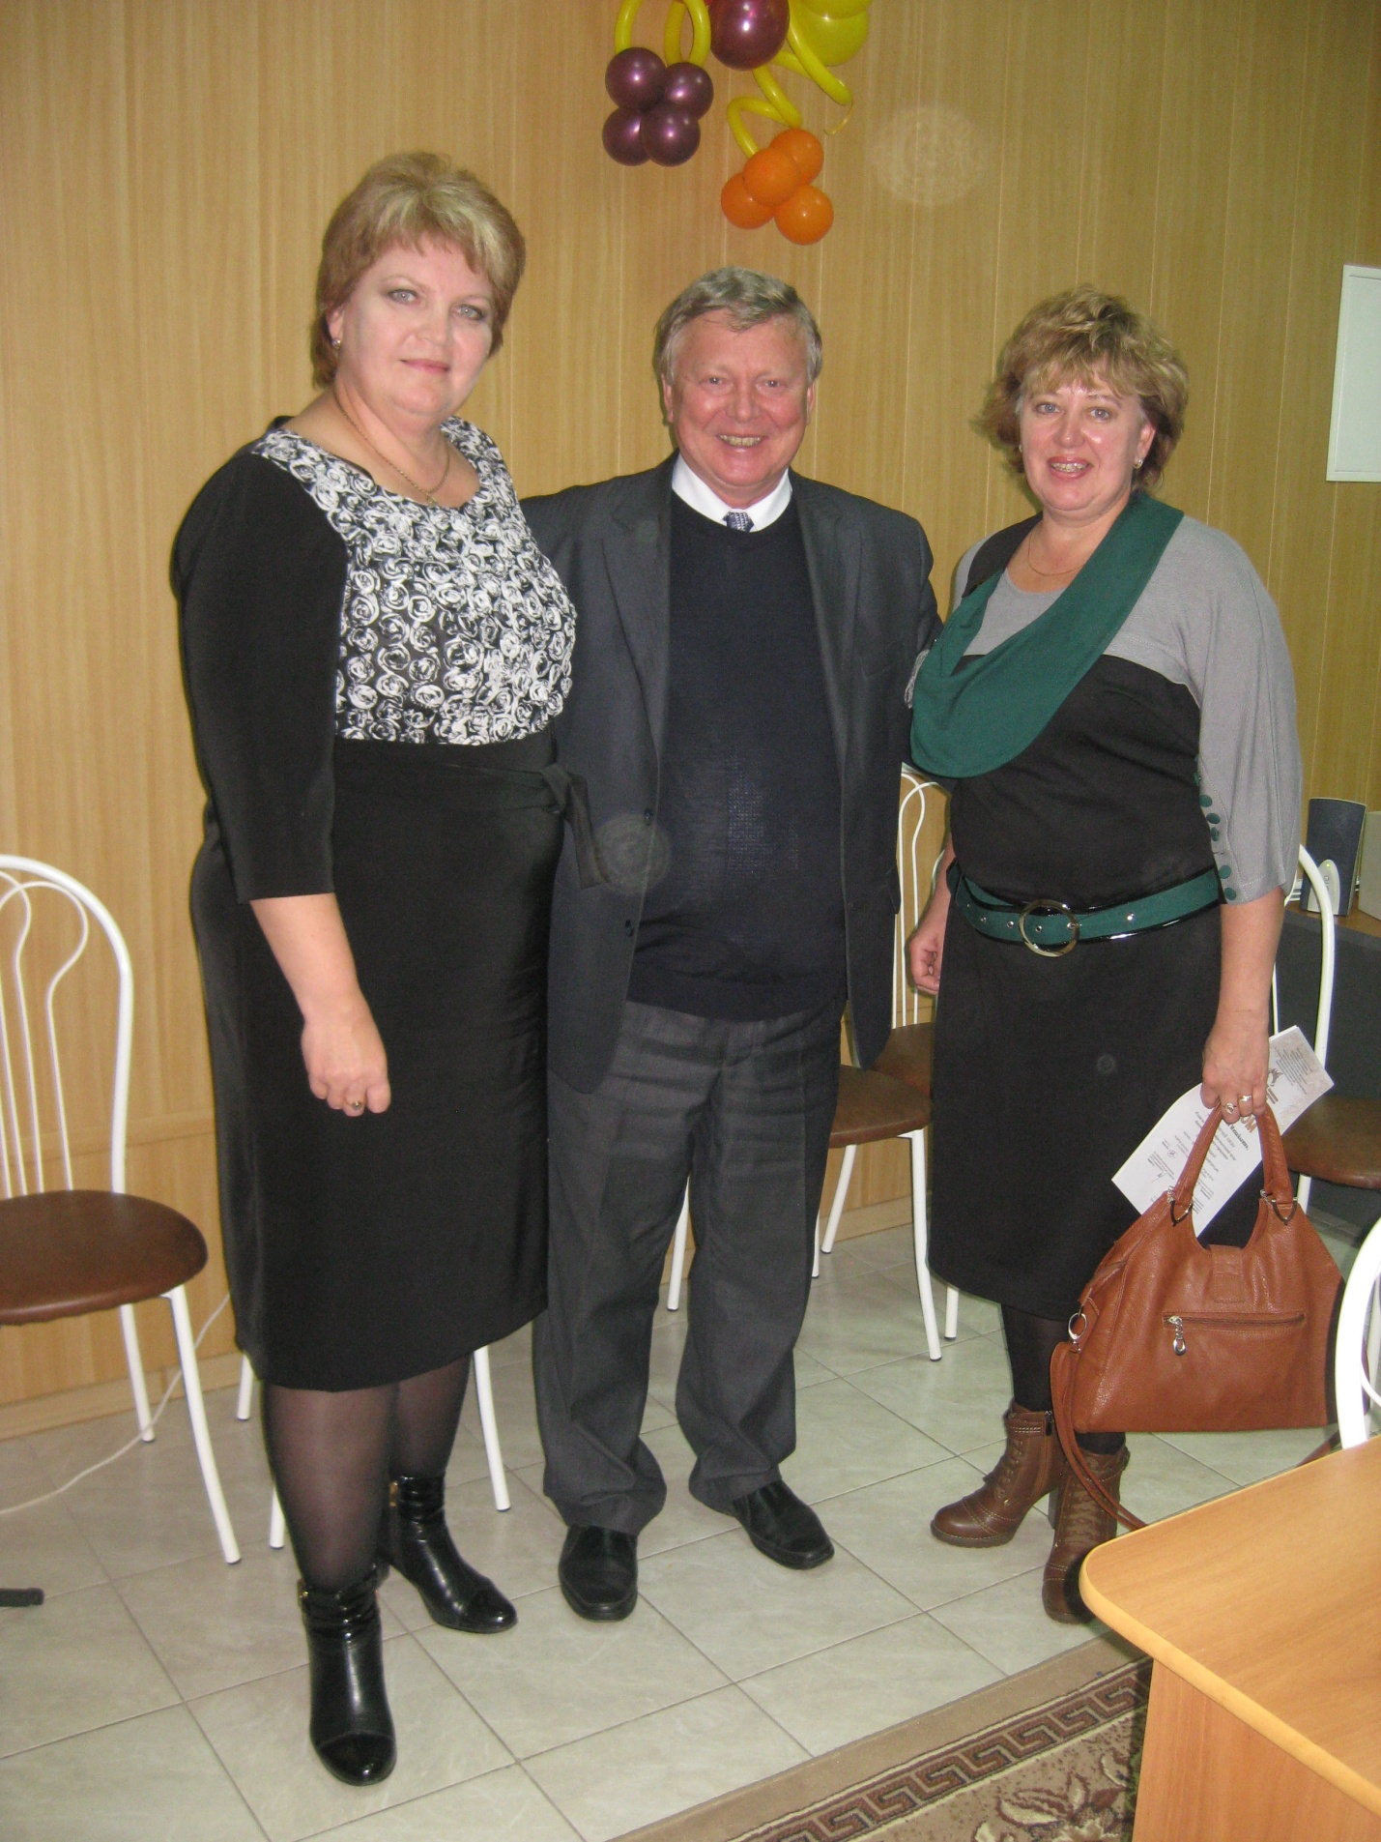
Наш район представляли директора Приморской и Магнитной школ Шишлонова О.В., Войтова Е.М., они участвовали в работе секции «Развитие культурно-образовательной среды общеобразовательного учреждения». Научным руководителем XVI МНПК был доктор педагогических наук, профессор МИОО, академик МАНПО Третьяков П.И. После выступления.

